ruRU軟體機器人平台技術簡介

* **ruRU軟體機器人平台架構**

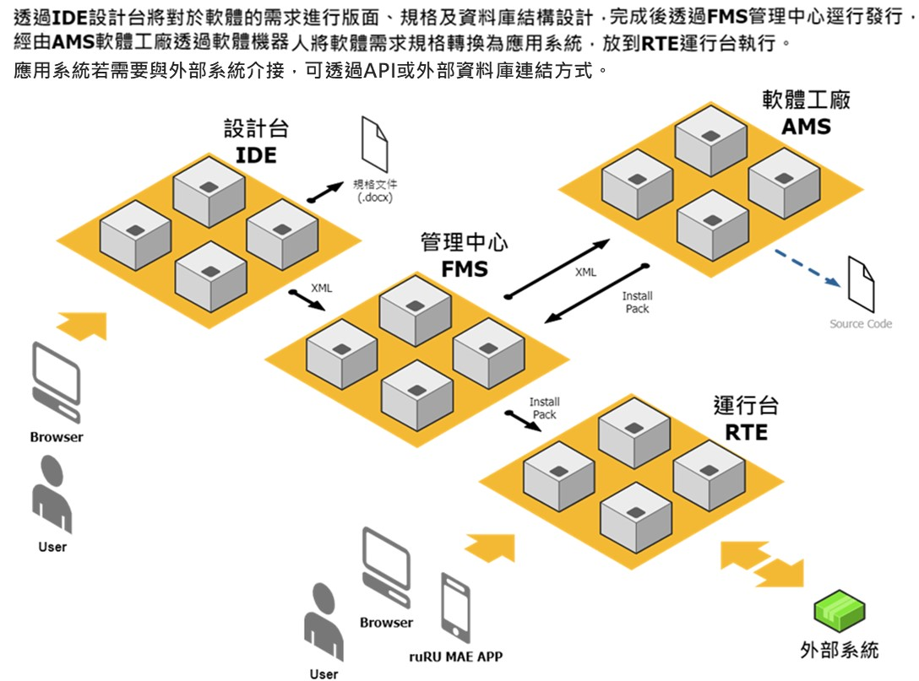

* **ruRU軟體機器人平台各功能模組關聯圖**

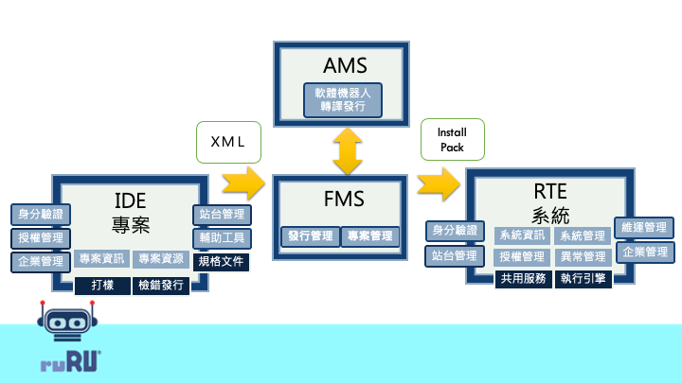

* **ruRU軟體機器人平台各功能模組之功能說明**

**1. IDE (Integrated Design Environment 設計台)**

* 提供Web base的GUI圖形化操作介面，讓系統分析師或領域專家，針對Web/APP資料庫應用系統之需求，不用撰寫程式，直接透過拖拉及設定的方式，進行版面、表單欄位/按鍵規格、及資料庫結構之設計
* 針對設計出來的表單或系統，提供打樣、檢錯功能
* 針對設計出來的表單或系統，提供測試及預覽運行操作畫面之功能
* 可產生Word形式的系統需求規格文件或系統設計規格文件
* 將通過檢錯打樣之系統進行發行以產生安裝包(Install Pack)
* 提供多個企業的多個應用系統在同一IDE設計台同時進行設計之管理功能，包含
  + 規格設計：依據軟體系統需求，透過IDE設計介面，以結構化方式定義軟體規格
  + 站台管理：提供站台管理員(Site Manager)新增/維護在此IDE設計台上的各個企業管理員帳號
  + 企業管理：提供各企業管理員新增/維護企業內的各帳號
  + 授權管理：針對企業內的各IDE帳號進行權限管理
  + 身分驗證：針對登入IDE設計台的帳號/密碼進行驗證

**2. FMS (Factory Management System 管理中心)**

* 專案管理：負責IDE中各專案資訊之管理
* 發行管理：負責將IDE發行需求分派給適當的AMS軟體工廠去執行

**3. AMS (Assembly Management System 軟體工廠)**

* 負責將FMS轉來的發行需求，運用軟體工廠的各軟體機器人轉譯為應用系統

**4. RTE (Run Time Environment 運行台)**

* 3-Tier三層式Web資料庫應用系統架構
* 提供運行台[執行引擎]讓軟體機器人所產出的應用系統在其上運行
* 提供各應用系統運行時的一些[共同服務]，包含程式設定、API設定、排程服務、郵件發送、推播通知等
* 提供應用系統運行時的應用系統管理功能，包含
  + 系統資訊：組織資訊、應用系統執行時所需相關資訊等
  + 系統管理：API管理、圖示管理、檔案管理、推播通知管理等
  + 授權管理：標準帳號授權模式、整合式單一簽入模式、及支援應用系統物件授權管理等
  + 異常管理：當應用系統運行異常時會提供錯誤訊息及錯誤代碼、即快速封裝與回報機制、以供系統管理者做為障礙排除之參考
* 提供多個企業的多個應用系統在同一運行台運行之管理功能，包含
  + 站台管理：提供站台管理員(Site Manager)新增/維護在此運行台上的各個企業管理員帳號
  + 企業管理：提供各企業管理員新增/維護企業內的各帳號
  + 身分驗證：針對登入運行台的帳號/密碼進行驗證，並支援與AD Server整合執行單一帳號登入Single Sign On (SSO)
  + 維運管理：線上使用者的服務與管理、推播通知服務與管理、系統排程服務管理、稽核管理、系統安裝與更新等
* **ruRU軟體機器人平台之技術規格**

**1. IDE設計台**

* 技術架構：Microsoft .Net Framework
* 資料庫：MS SQL

**2. FMS管理中心**

* 技術架構：Java
* 資料庫：MS SQL

**3. AMS軟體工廠**

* 技術架構：Java
* 資料庫：MS SQL

**4. RTE運行台**

* 技術架構：Java
* 資料庫：MS SQL
* **ruRU軟體機器人平台的三大技術發明專利**

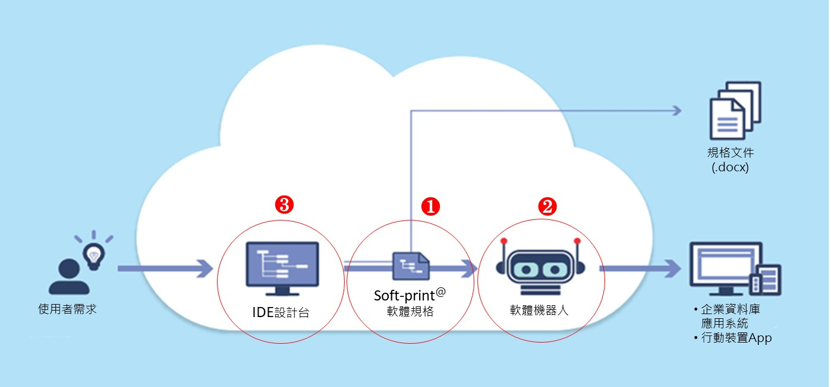

1. 物料表形式之結構化設計規格產生方法(中華民國發明專利第I638276號)

- 利用BOM物料表之結構化形式來產出軟體規格(Soft-print®)之方法

1. 軟體的自動化產生系統(中華民國發明專利第I648682號)

- 將上述結構化軟體設計規格自動轉譯成可運行軟體之軟體機器人系統

1. 結構化設計規格產生模組(中華民國發明專利第I633452號)

- 提供描述軟體需求並產出結構化設計規格的IDE設計台